E-COLLAR TACTICAL K-9 400
UŽIVATELSKÝ MANUÁL
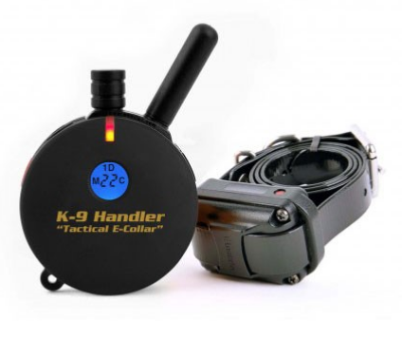

Před použitím si pečlivě přečtěte tento uživatelský manuál.

E-Collar Tactical K9-400 je nejmenší dobíjecí obojek na trhu s dosahem až 1200 m s nabídkou funkcí zvuk, vibrace, impulz ve 100 úrovních a Booster. Díky ergonomické vysílačce a dobře tvarovanému přijímači je zajištěno pohodlné nošení jak pro samotné zvíře, tak i manipulace s ovladačem pro jeho majitele. Vysílačka se při výcviku zcela skryje do dlaně a tlačítka ovládání spadají přímo pod vaše prsty. Obojek se vyznačuje velmi intuitivním ovládáním bez nutnosti neustálé kontroly nastavení.

HLAVNÍ FUNKCE
- Dosah 1200 m
- Vhodné pro psy již od 2 kg a více
- Funkce zvuk, vibrace (Tapping Sensation), impulz ve 100 úrovních a Booster
- Vodotěsný přijímač i vysílač
- Přijímač ponořitelný až do hloubky 12,5 m
- Unikátní design vysílačky padnoucí do dlaně
- Plovoucí vysílačka
- Funkce Lost Transmitter Beep
- Jednoduché ovládání
- LCD displej
- Noční sledování
- 3 volitelné režimy výcviku
- Rozšířitelný pro výcvik 2 psů
- Součástí balení je extra pohodlný nastavitelný řemínek

POPIS – VYSÍLAČKA
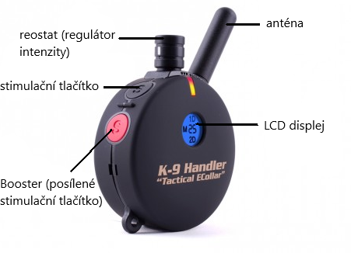
PŘEDNÍ STRANA

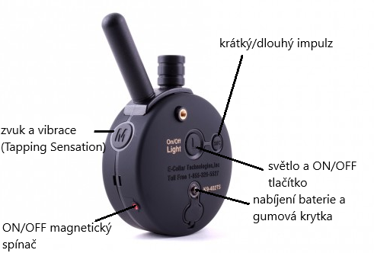
ZADNÍ STRANA

POPIS – PŘIJÍMAČ
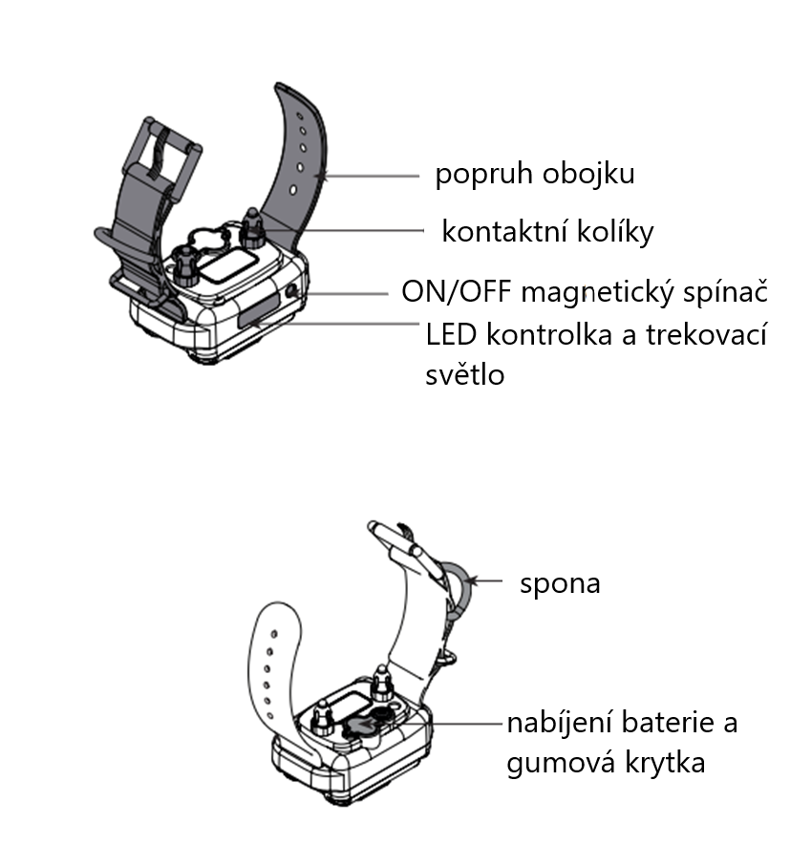

NABÍJENÍ BATERIÍ
Ukazatel stavu nabití baterie
- Blikající zelená: nabitá baterie
- Červená
- Blikající červená: je potřeba zařízení dobít
Nedovolte, aby došlo k přehřátí nebo úplnému vybití baterií.
Skladujte při pokojové teplotě a nabité alespoň na 50 %.

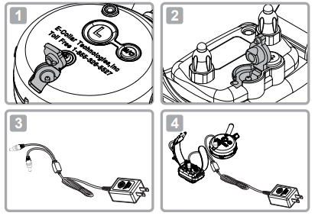
Během nabíjení svítí světelná kontrolka červeně. Jakmile je zařízení plně nabito změní se na zelenou barvu (přibližně 2 hodiny).

Poznámka: Jak vysílačka, tak i přijímač jsou osazeny dobíjecím a vyměnitelným Li-Polymer akumulátorem, který se nabije během 2 hodin. Při každodenním použití vydrží vysílačka v provozu přibližně 30 dní a přijímač 14 dní.
Nedovolte, aby došlo k úplnému vybití baterie a pokud se tak stane, ihned baterii dobijte, jinak může dojít k nenávratnému poškození.
Udržujte zařízení mimo extrémní teploty a chladné prostředí, neboť snižují kapacitu a životnost baterií.

ZAPNUTÍ/VYPNUTÍ ZAŘÍZENÍ
ZAPNUTÍ/VYPNUTÍ PŘIJÍMAČE
Umístěte ON/OFF magnetický spínač na vysílači proti magnetickému spínači na přijímači.

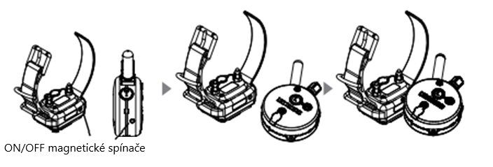

ZAPNUTÍ/VYPNUTÍ VYSÍLAČE
Stiskněte a podržte tlačítko pro zapnutí/vypnutí „L“ po dobu více než 2 sekundy. Pro vypnutí vysílače stiskněte a podržte tlačítko po dobu 2 sekund.

SPRÁVNÉ DRŽENÍ VYSÍLAČE
Pro zajištění maximálního dosahu je potřeba držet vysílačku co nejdál pod těla a nad hlavou, podobně jako drží socha svobody pochodeň.

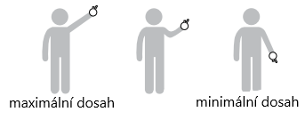

SPRÁVNÉ NASAZENÍ OBOJKU

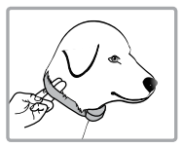
Důležité: Správné upevnění a umístění obojku s přijímačem je důležité pro jeho efektivní fungování. Kontaktní kolíky musí mít přímý kontakt s kůží vašeho psa, na spodní straně krku.
Aby byla zaručena bezpečná a správná účinnost obojku, musí být správně nasazen.

- Každý elektronický obojek musí těsně přiléhat ke kůži. Elektrody musí přiléhat až ke kůži pod srstí, ale nesmí škrtit.
- Pokud je obojek příliš volný, stimulace nebude fungovat správně, neboť nedochází ke správnému kontaktu elektrod s kůží zvířete. Pokud pes nereaguje na stimulaci, vždy zkontrolujte, zda elektrody těsně přiléhají ke kůži.
- Během tréninku nebo při běhu může příliš volný obojek způsobit podráždění kůže na krku zvířete. Správně přiléhavý obojek pomůže zabránit výskytu podráždění.
- Správná přiléhavost obojku je důležitá. Musí být nasazen tak, aby psa neškrtil a aby mohl dýchat normálně. Obojek nikdy nesmí bránit zvířeti v dýchání.
- Přijímací obojek musí být umístěn správně ve středu krku zvířete.

Pro zajištění maximálního efektu a bezpečnosti Vašeho psa, kontrolujte umístění obojku, jeho dostatečné utažení a správné umístění elektrod. Kontrolujte také kůži v místech dotyku elektrod, zda se zde nevyskytuje vyrážka či podráždění. V takovém případě obojek nasazujte na kratší časové úseky, popřípadě se poraďte se svým veterinářem. Nepřipojujte k obojku vodítko.
Obojek by neměl být nošen nepřetržitě déle než 12 hodin denně (jedná se o doporučení pro všechny obojky, i ty neelektrické). Pokud se objeví podráždění, odstraňte obojek až do doby, než zmizí všechny příznaky podráždění.

LCD DISPLEJ
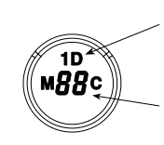
1D bliká – zařízení je připraveno vysílat stimulaci
1D svítí – uzamčení stimulace

Úroveň stimulace:
„0“ – žádná stimulace
„HI“ – nejvyšší úroveň stimulace (100)

Tlačítko pro krátký/dlouhý impulz „M/C“ na zadní straně vysílače umožňuje jednoduše přepínat mezi 3 režimy výcviku.

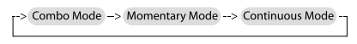

Stimulační tlačítko | Combo Mode | Momentary Mode | Continuous Mode
Display
S (černé tlačítko) | Krátký impulz | Krátký impulz | Dlouhý impulz
S (červené tlačítko) | Dlouhý impulz | Booster (krátký) | Booster (dlouhý)
S (černé) + S (červené) | Booster (krátký) | N/A | N/A
S (černé) + S (červené) | Booster (dlouhý) | N/A | N/A
M | Tapping Sensation (vibrace) nebo zvuk

FUNKCE TLAČÍTEK
KRÁTKÝ IMPULZ (Momentary Stimulation)
Obojek vysílá krátkou korekci impulzem.

DLOUHÝ IMPULZ (Continuous Stimulation)
Obojek vysílá dlouhou korekci impulzem, nejdéle po dobu 10 sekund (bezpečnostní prvek).

VIBRACE (Tapping Sensation)
Tapping Sensation se podobá klasickému vibrování, ale je o něco intenzivnější, takže se hodí i pro méně citlivé psy.

STIMULAČNÍ TLAČÍTKO S (černé)
Stisknutím tlačítka obojek vysílá krátký nebo dlouhý impulz v závislosti na nastaveném režimu.

STIMULAČNÍ TLAČÍTKO S (červené)
Funkce Booster. Jediným stisknutím tlačítka se navýší stimulace až o několik úrovní.

TLAČÍTKO M
Funkce Tapping Sensation a zvuk.
Výchozí nastavení je vibrace (Tapping Sensation).
Pro přepínání mezi funkcemi stiskněte zároveň tlačítka „L“ a „M“. Úroveň stimulace musí být na úrovni 0.
- 1x pípnutí a ikona „A“ – zvuk následovaný impulzem
- 2x pípnutí a ikona „T“ – Tapping Sensation (vibrace)

TLAČÍTKO L
Funkce osvětlení a ON/OFF tlačítko.
Stisknutím tlačítka L se zapne trasovací světlo.
OFF -> Blikající -> Stálé -> OFF

NASTAVENÍ SPRÁVNÉ STIMULAČNÍ ÚROVNĚ

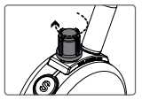
Otáčením regulátoru intenzity ve směru hodinových ručiček zvýšíte úroveň stimulace.
Otáčením regulátoru intenzity proti směru hodinových ručiček snížíte úroveň stimulace.
Je velmi důležité nastavit správnou stimulační úroveň, aby byl výcvik úspěšný!

Doporučujeme si vyzkoušet, jak regulátor intenzity funguje předtím, než nasadíte obojek na krk psa. Poté nasaďte obojek na krk psa a nechte ho používat obojek několik hodin, aby sis na něj zvykl.

Nastavte úroveň „0“ a stiskněte tlačítko pro dlouhý impulz. Pomalu otáčejte regulátorem intenzity po směru hodinových ručiček (přibližně 2-3 úrovně za sekundu). Jakmile váš pes pocítí stimulaci, uvolněte tlačítko. Tohle je Vaše „upozorňující“ stimulační úroveň. Později bude nutné zvýšit tuto „upozorňující“ stimulační úroveň o několik úrovní více, vzhledem k tomu, že si pes na tuto úroveň zvykne. Booster úroveň je zpravidla o 5-20 úrovní vyšší než „upozorňující“ stimulační úroveň.

DŮLEŽITÝ TIP PRO VÝCVIK
Elektronický obojek by měl být využíván jen na podporu příkazů, které Váš pes už zná. Není to náhrada za běžný výcvik, ale pouze jako nástroj pro lepší komunikaci s Vaším psem.
Pro nejlepší výsledky používejte co nejmenší množství stimulace k dosažení poslušnosti. Klidný a konzistentní přístup k výcviku vede vždy k lepším dlouhodobým výsledkům.
Doporučujeme se v případě agresivních psů nejprve poradit o používání elektronického obojku s profesionálním trenérem.
Na Youtube naleznete různá videa, které ukazují nejrůznější techniky použití elektronického obojku.
Přejeme hodně štěstí s Vaším výcvikem!

UZAMČENÍ/ODEMČENÍ STIMULAČNÍ ÚROVNĚ

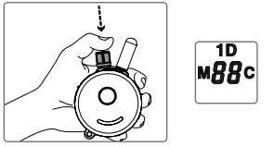
JAK UZAMKNOUT STIMULAČNÍ ÚROVEŇ
Nastavte si požadovanou stimulační úroveň a stlačte regulátor intenzity směrem dolů.

Zkontrolujte uzamčení stimulační úrovně na displeji:
- Blikající 1D – neuzamčená stimulační úroveň
- 1D – uzamčená stimulační úroveň

Otestujte uzamčení otáčením regulátoru intenzity. Pokud se stimulační úroveň na displeji nemění, úspěšně jste uzamknuli požadovanou úroveň.

Pro opětovné odemčení stlačte opět regulátor intenzity.

BOOSTER
Funkce Booster je skvělým pomocníkem v situacích, kdy váš pes nereaguje na nastavenou stimulační úroveň. Pokud stisknete příslušné tlačítko, stimulační úroveň vysílána obojkem se zpravidla zvýší o
5-20 úrovní, než je „upozorňující“ stimulační úroveň.

- Nastavte Momentary Mode stisknutím tlačítka M/C. Na displeji se zobrazí „M“.
- Změňte úroveň stimulace na „0“.
- Stiskněte a podržte tlačítko S (černé) po dobu 5 sekund.
- Úroveň stimulace se změní z „0“ na blikající „1“.
- Otáčejte regulátorem intenzity na požadovanou úroveň Boost (1-60).
- Pro uložení stiskněte tlačítko S (černé).

FUNKCE LOST TRANSMITTER BEEP (ZTRACENÉ ZAŘÍZENÍ)
Váš elektronický obojek umožňuje uživateli zapnout 6 ti hodinový časovač. Po 6 ti hodinách začne vysílač pípat a v případě ztracení zařízení jej můžete opět nalézt.

Jak aktivovat časovač?
- Otočte regulátorem intenzity na "0".
- Stiskněte zároveň stimulační tlačítko S (černé) a tlačítko pro světlo (L).
- Vysílač 3x zapípá.
- Časovač je nastaven.

Pro vypnutí opět otočte regulátorem intenzity na "0“. Stiskněte zároveň stimulační tlačítko S (červené) a tlačítko pro světlo (L). Vysílač 2x zapípá a časovač je deaktivován.

ZÁRUKA
Prohlášení o shodě, záruční a pozáruční servis
Přístroj byl schválen pro použití v zemích EU a je proto opatřen značkou CE. Veškerá potřebná dokumentace je k dispozici na webových stránkách dovozce, na vyžádání u dovozce a na prodejně u dovozce. Změny technických parametrů, vlastností a tiskové chyby vyhrazeny.

Adresa, na které naleznete prohlášení o shodě a aktuální návod (záložka ke stažení):
https://www.elektro-obojky.cz/vycvikove-obojky/e-collar-tactical-k9-400

Záruční a pozáruční opravy zabezpečuje dovozce:
Reedog s. r.o.,
Sedmidomky 459/8
Praha
101 00
Infolinka: 216 216 106
Email: info@elektro-obojky.cz

